**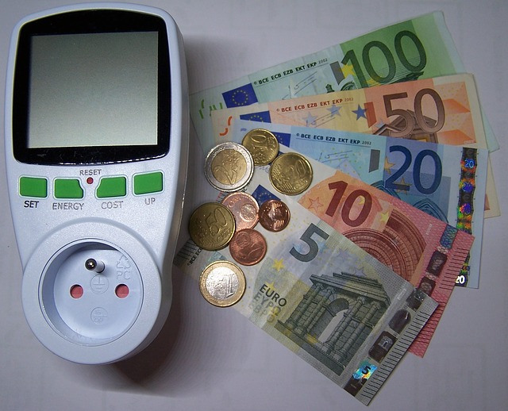Energiekosten im Alltag - Was kostet das, wenn …?**

**Inhaltsverzeichnis**

A ÜBERBLICK 3

B LERNAUFGABE 9

C BEZUG ZUM RAHMENLEHRPLAN 26

D ANHANG 34

* **Material für den Einsatz dieser Lernaufgabe**
* **Wortliste**
* **Bildnachweise**
* **Lösungen ausgewählter Aufgaben**

# A Überblick

|  |  |
| --- | --- |
| **Unterrichtsfach** | Physik |
| **Jahrgangsstufe/n** | 8 - 9 |
| **Niveaustufe/n** | D – G |
| **Zeitrahmen** | 2 - 3 Unterrichtsstunden |
| **Thema** | elektrische Geräte – Umwandlung elektrischer Energie - Energiekosten |

|  |  |
| --- | --- |
| **Themenfeld** | 3.6 Elektrische Stromstärke, Spannung, Widerstand und Leistung |

|  |  |
| --- | --- |
| **Kontext** | Verbraucherbildung, elektrische Energie, Energiekosten |
| **Schlagwörter** | Verbraucherbildung, elektrische Energie, Energiekosten, elektrische Geräte, Haushalt |

|  |  |
| --- | --- |
| **Zusammenfassung** | Diese Lernaufgabe zum übergreifenden Thema „Verbraucherbildung“ beschäftigt sich mit den Energiekosten beim Gebrauch von elektrischen Geräten und soll einen Beitrag zur Entwicklung der Schülerinnen und Schüler hin zu einem verantwortungsvollen Umgang mit Ressourcen leisten.  Zur Erarbeitung des Themas stehen verschiedene Material- und Hilfekarten zur Verfügung. Als Lernprodukt entsteht ein Lernplakat.  Die Lernaufgabe orientiert sich an den Standards der iMINT-Akademie Berlin. Sie bietet den Schülerinnen und Schülern vielseitige Zugänge, beachtet sprachsensible Aspekte, schafft Raum für forschend-entdeckendes, individualisiertes Lernen, enthält Schülerexperimente und nutzt mediale IT-Unterstützung für flexible, individualisierte Lernansätze. |

**Überblick über die Materialien für Schülerinnen und Schüler**

|  |  |  |
| --- | --- | --- |
| **Materialien** | | **Hinweise zum Einsatz** |
| **Comic und Aufgabenstellung** | | Der **Comic** dient als Einstieg und Hinführung zur **Aufgabenstellung**. Diese sollten mit den Schülerinnen und Schülern gemeinsam analysiert werden. Eine gemeinsame Hypothesen-bildung sollte sich anschließen. |
| **Basismaterialien** | 1: Von der Alltagssprache zur Fachsprache – eine Übersetzungshilfe | Die **Basismaterialien** sind grundlegend für die Bearbeitung der Aufgabe und müssen allen Lernenden vorliegen. |
| 2: Information - Die elektrische Energie |
| 3: Die umgewandelte elektrische Energie eines Gerätes berechnen |
| 4: Die Kosten für die umgewandelte elektrische Energie berechnen |
| **Zusatzmaterialien** | 1: Experiment „Messung mit einem Energiekostenmessgerät“ | Die **Zusatzmaterialien** können (je nach Lerngruppe) eingesetzt werden. Sie enthalten jeweils ein Experiment und nutzen das Smartphone. |
| 2: Nützliche Tools für das Smartphone |
| 3: Das Energielabel gibt Auskunft |
| **Vertiefende Übungen** | 1: „Wann lohnt sich der Kauf eines neuen Kühlschranks?“ | Die **vertiefenden Übungen** können zur Differenzierung oder als Hausaufgabe eingesetzt werden. |
| 2: Die elektrische Energie einer Batterie |
| **Hilfekarten** | 1: Anforderungen an das Lernplakat | Die **Hilfekarten** sollten bereitliegen, um Lerngruppen zu helfen, die Schwierigkeiten mit der Aufgabe haben. |
| 2: Die elektrische Leistung eines Gerätes ermitteln |
| 3: Die umgewandelte elektrische Energie berechnen |
| **Reflexion:** Fragebogen zur Lernaufgabe | | Mit Hilfe des Fragebogens können die Schülerinnen und Schüler ihr Ergebnis (Lernplakat und Kompetenzzuwachs) reflektieren. |

**Hinweise für die Lehrkraft**

Diese Lernaufgabe zum übergreifenden Thema „**Verbraucherbildung**“ beschäftigt sich mit den Energiekosten bei der Nutzung elektrischer Geräten und soll einen Beitrag zur Entwicklung der Schülerinnen und Schüler hin zu einem verantwortungsvollen Umgang mit Ressourcen leisten.

Die Schülerinnen und Schülern arbeiten in **2er oder 3er-Gruppen**. Es bietet sich an, mit den Lernenden den Comic als Einstieg gemeinsam zu lesen und eine **Problemstellung** zu entwickeln. Anschließend entwickeln Schülerinnen und Schüler **Vorstellungen und Hypothesen** zu dieser Problemstellung (z.B. schätzen sie die Kosten im Monat, wenn ein Föhn jeden Tag eine halbe Stunde benutzt wird). Stellen Sie einige elektrische Geräte zum Experimentieren zur Verfügung (auf dem Lehrertisch). Danach erarbeiten sich die Lernenden eine interessante Fragestellung. Für einige Schülerinnen und Schüler ist die Findung einer Fragestellung sehr anspruchsvoll – unterstützen Sie daher diesen Prozess und stellen Sie sicher, dass jede Gruppe eine interessante Fragestellung formuliert hat. Danach beginnt die Arbeitsphase: Die Schülerinnen und Schüler verschaffen sich einen Überblick über das ihnen vorgelegte Material und beginnen mit der Auswertung. Nach ihren Recherchen, Messungen und Rechnungen, erstellen sie ihr Lernplakat. Erinnern Sie die Schülerinnen und Schüler an die Anforderungen an das Lernplakat bezüglich Inhalt und Gestaltung (Hinweise finden sich auf der Hilfekarte 1).

Abschließend bieten sich eine **Präsentation** der Arbeitsergebnisse und eine **Reflexion/Auswertung** an (z.B. ein Galeriespaziergang).

Sie als Lehrkraft entscheiden, welche Informationen (Materialkarten) die Schülerinnen und Schüler für die Erarbeitung bekommen und können so über die Materialauswahl **differenzieren**. Gerade bei Lerngruppen, die es nicht gewöhnt sind, auf diese Art Kompetenzen zu erwerben, führt die Fülle der Materialien schnell zur Überforderung – wählen Sie in diesem Fall zunächst nur die Basismaterialien aus. Zudem stehen drei **Hilfekarten** zur Verfügung, die individuell eingesetzt werden können.

Sämtliche Materialien dürfen von Ihnen auch **bearbeitet und verändert** werden, damit Sie die optimale Passung erreichen.

**B Lernaufgabe**

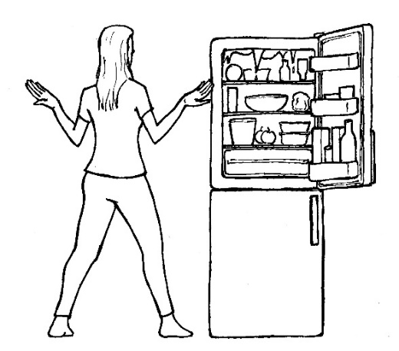

*Mach doch endlich mal das Ding aus! Weißt du, was das kostet, wenn du jeden Tag eine halbe Stunde Haare föhnst?*

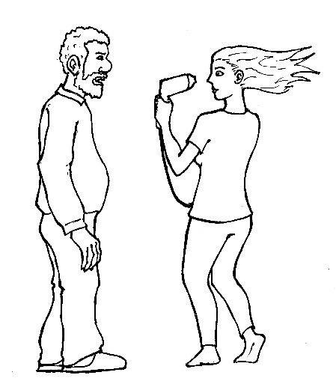

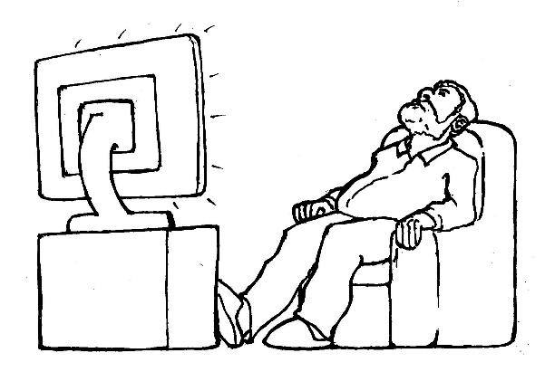

DU hast doch letzte Woche einen ganzen Tag lang den Kühlschrank offen gelassen und der Fernseher läuft auch die ganze Nacht, wenn du davor einschläfst.

**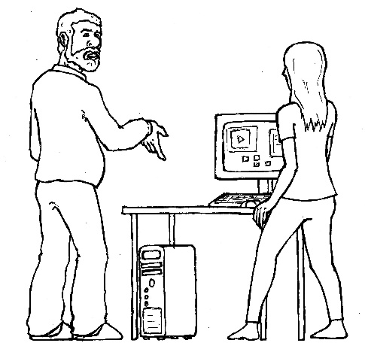**

So teuer wird das doch nicht sein – die paar Euro…

*Ich bezahle hier ja auch jeden Monat die Stromrechnung. Und du? Computer, Smartphone, Tablet, Musikanlage und so weiter – alles läuft den ganzen Tag. Das bezahle ich alles mit.*

**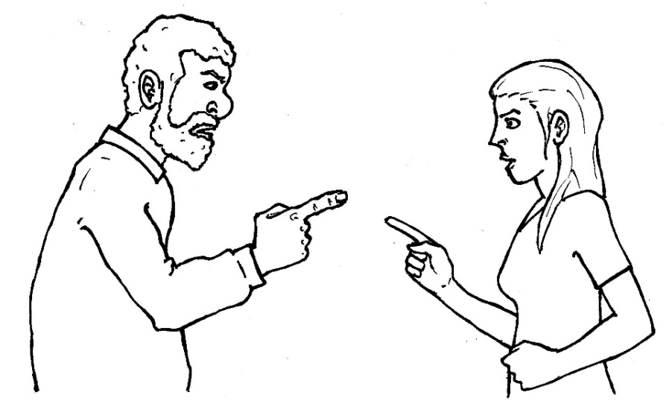**

Na toll! Jetzt muss ich auch noch den Strom für meine Geräte selbst bezahlen.

*Dann kannst du dir mal überlegen, wie du ein bisschen Strom sparen kannst.*

*Der Umwelt würde es übrigens auch gut tun.*

*Offenbar hast du keine Ahnung, was das wirklich kostet.*

***Ab heute ziehe ich dir die Stromkosten für deine Geräte vom Taschengeld ab!***

**Stell dir vor, du müsstest jetzt auch die elektrische Energie (die deine Geräte umwandeln) von deinem Taschengeld bezahlen.**

**Aufgaben:**

1. **Wähle eins oder mehrere deiner elektrischen Geräte aus.**
2. **Formuliere dazu eine interessante Fragestellung, die mit den Energiekosten des Gerätes (der Geräte) zu tun hat. Denke dabei auch an dein Taschengeld und diskutiere Möglichkeiten, um Geld zu sparen.**
3. **Fasse deine Ergebnisse in einem Plakat in A4 (Lernplakat) zusammen.**

**C:\Users\Sebastian Lenk\Desktop\iMINT-Icons\jpg_60x60px\farbig\Tipp.jpg**

**Wenn du Probleme hast, die Anforderungen an das Lernplakat verstehen, nutze *Hilfekarte 1*!**

**C:\Users\Sebastian Lenk\Desktop\iMINT-Icons\jpg_60x60px\farbig\Forscherfrage.jpgBasismaterial 1: Von der Alltagssprache zur Fachsprache – eine Übersetzungshilfe**

|  |  |  |
| --- | --- | --- |
| **Deutsch (Alltagssprache)** | ***Verbinde!*** | ***so spricht der Physiker (Fachsprache)*** |
| der Strom |  | *die Menge der umgewandelten elektrischen Energie* |
| Strom oder Energie verbrauchen |  | *die elektrische Stromstärke I – nicht zu verwechseln mit der elektrischen Energie Eel* |
| der Stromfresser |  | *die Rechnung für die umgewandelte elektrische Energie* |
| der Strompreis |  | *der Preis für eine bestimmte Menge elektrische Energie – meist für 1 kWh (eine Kilowattstunde)* |
| die Stromkosten |  | *die elektrische Leistung P eines elektrischen Geräts, gemessen in W (Watt)* |
| der Stromzähler |  | *ein Gerät, das die umgewandelte elektrische Energie misst* |
| Strom sparen |  | *die Kosten für die umgewandelte elektrische Energie* |
| der Ökostrom |  | *ein elektrisches Gerät, das sehr viel elektrische Energie umwandelt* |
| wie viel Watt ein Gerät hat |  | *elektrische Energie, die aus umweltfreundlichen erneuerbaren Energiequellen stammt* |
| die Stromrechnung |  | *elektrische Energie umwandeln* |
| der Stromverbrauch |  | *weniger elektrische Energie umwandeln* |

**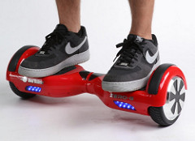 Basismaterial 2: Information - Die elektrische Energie**

Wenn du mit einem Hoverboard fährst, so wandelt der Elektromotor die **elektrische Energie** in Bewegung um. Vorausgesetzt, du hast die Batterie vorher an der Steckdose aufgeladen. Aus der elektrischen Energie (Strom) ist nun Bewegungsenergie geworden. So wandeln alle elektrischen Geräte die elektrische Energie um. Sie machen daraus andere Energieformen: **thermische Energie** (z.B. der Herd oder der Kühlschrank), **Licht** (alle Arten von elektrischen Lampen oder Displays) oder eben **Bewegungsenergie** (z.B. das E-Bike oder der Ventilator).

Hoverboard

Eine für den Haushalt übliche Maßeinheit für die elektrische Energie ist **die Kilowattstunde (kWh)**.

Wie viele Kilowattstunden elektrische Energie von einem Gerät umgewandelt werden, hängt davon ab, …

… wie groß die elektrische Leistung Pel des Gerätes ist.

… wie lange das Gerät an ist (Zeit).

Wenn also ein Hoverboard eine Leistung von 1 kW (1 kW = 1000 Watt) besitzt und eine Stunde (1 h) an ist, dann hat es eine Kilowattstunde (1 kWh) elektrische Energie umgewandelt.

*C:\Users\Sebastian Lenk\Desktop\iMINT-Icons\jpg_60x60px\farbig\Tipp.jpg(Übrigens hängt die elektrische Leistung Pel davon ab, wie groß die Spannung U und die Stromstärke I sind: P = U·I)*

**Wenn du Probleme hast, die elektrische Leistung eines Gerätes zu ermitteln, nutze *Hilfekarte 2*!**

**Basismaterial 3: Die umgewandelte elektrische Energie eines Gerätes berechnen**

Die umgewandelte elektrische Energie Eel eines Gerätes ergibt sich aus:

$$E_{el}=P_{el}∙t$$

Zeit t in h (Wie lange ist das Gerät ange-schaltet?)

Weitere **Gleichungen** für die elektrische Energie:

$E_{el}=U∙I∙t$

Aus dem Zusammenhang zwischen Ladung Q und Stromstärke I ( $Q=I∙t)$ ergibt sich: $E_{el}=U∙Q$

Für die **Einheiten** gilt:

$${[E}_{el}]=1 V∙A∙s=1 Ws =1 J$$

Umrechnung:

$$1 kWh=1000 Wh=3600000 Ws=3,6∙{10}^{6} J$$

elektrische Leistung Pel in kW

C:\Users\Sebastian Lenk\Desktop\iMINT-Icons\jpg_60x60px\farbig\Tipp.jpgC:\Users\Sebastian Lenk\Desktop\iMINT-Icons\jpg_60x60px\farbig\Vermutung.jpgÜberlege dir hier schon mal Möglichkeiten, um später Taschengeld zu sparen!

**Wenn du Probleme hast, die elektrische Energie zu berechnen, nutze *Hilfekarte 3*!**

**Basismaterial 4: Die Kosten für die umgewandelte elektrische Energie berechnen**

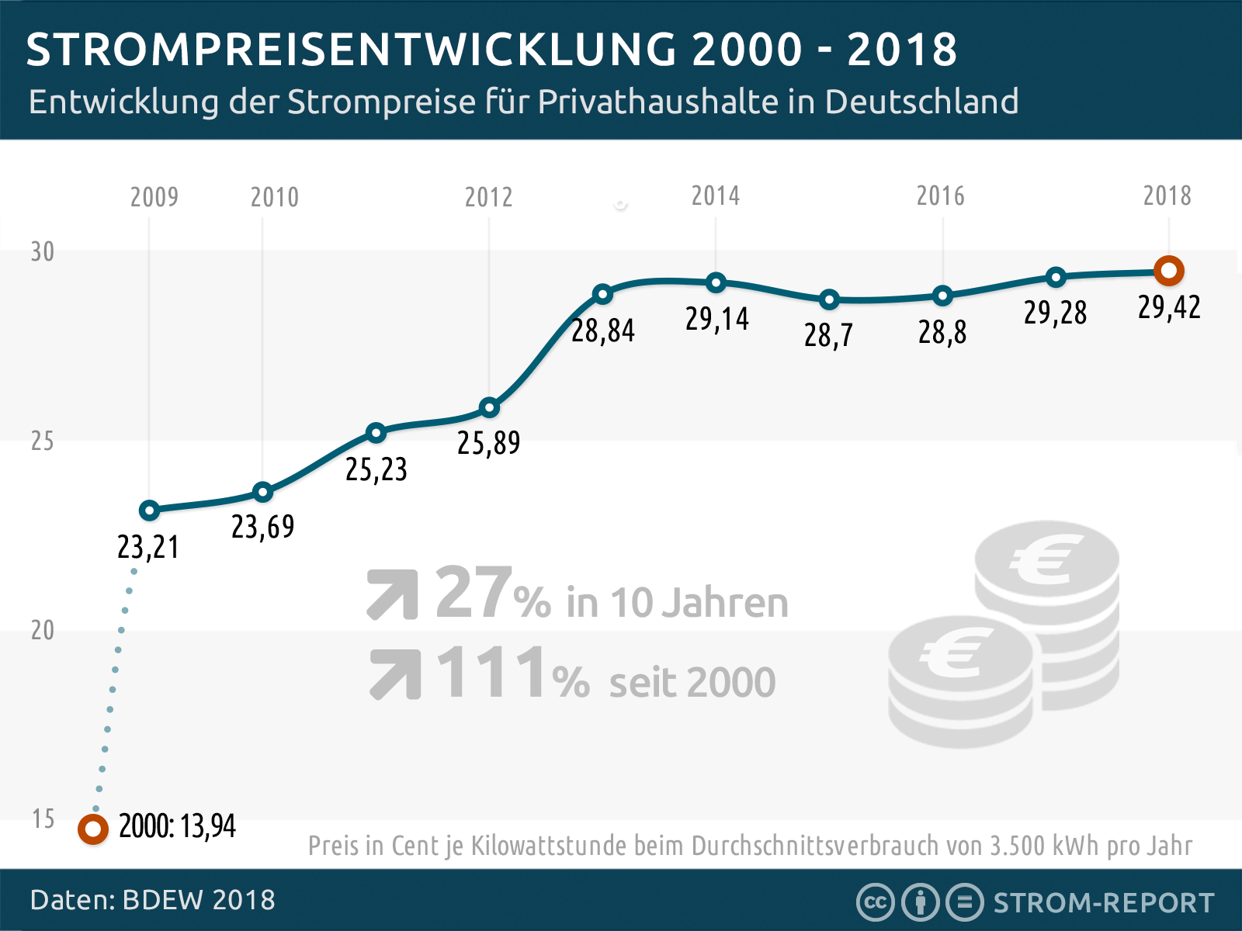Der Preis für die elektrische Energie in Deutschland verändert sich jedes Jahr. Abgerechnet wird in Kilowattstunden.

* Entnimm dem Diagramm die Kosten für eine Kilowattstunde.
* Multipliziere die **umgewandelte elektrische Energie** (in kWh) deines Gerätes mit **den Kosten für eine Kilowattstunde** (in Cent).
* Das Ergebnis sind die **Kosten** für die umgewandelte elektrische Energie deines Gerätes (in Cent).

C:\Users\Sebastian Lenk\Desktop\iMINT-Icons\jpg_60x60px\farbig\Vermutung.jpgAnalysiere das Diagramm und überlege dir, wie sich die Kosten in Zukunft entwickeln werden.

**C:\Users\Sebastian Lenk\Desktop\iMINT-Icons\jpg_60x60px\farbig\Experimentieren.jpgZusatzmaterial 1: Experiment „Messung mit einem Energiekostenmessgerät“**

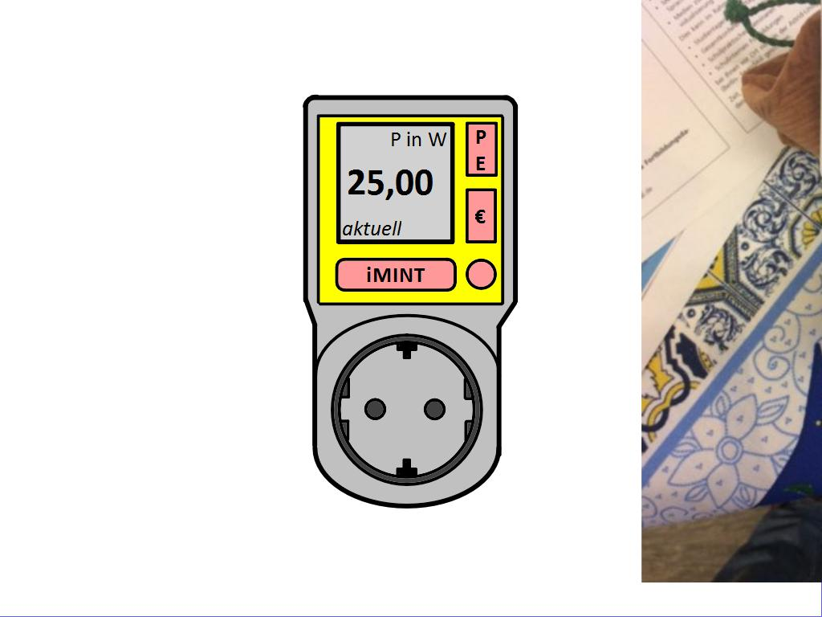

Neben den großen „Stromzählern“ im Haus gibt es auch noch kleine Energiekostenmessgeräte für die Steckdose (Bild rechts). An diese kann man einfach ein Gerät anschließen und folgende Informationen über dieses Gerät anzeigen lassen:

* die momentane elektrische Leistung Pel in W
* die umgewandelte elektrische Energie Eel in kWh (dazu muss das Gerät natürlich eine bestimmte Zeit angeschlossen sein)
* die Energiekosten in €, die in dieser Zeit zusammen kommen (dazu muss man am Messgerät den Strompreis pro Kilowattstunde eingeben)

**Hinweis zum Experimentieren:**

Sinnvoll ist es, die aktuelle Leistung des angeschlossenen Gerätes zu messen. Dabei wirst du feststellen, dass viele Geräte nicht immer die volle Leistung erbringen wie es auf dem Gerät draufsteht. Probiere es aus!

Energiekostenmessgerät

**Zusatzmaterial 2: Nützliche Tools für das Smartphone**

* **„ecoGator“ – die App:** Kostenlose App für alle Smartphones mit folgenden Funktionen:
* Energielabel-Scanner: Einfach Energielabel einscannen und viele Informationen über dieses Gerät erhalten – mit Vergleichsmöglichkeiten.
* umfangreiche Energiespartipps
* Quiz zum Energiesparen
* **www.stromverbrauchinfo.de:** Sehr umfangreiche Website zum Umgang mit elektrischer Energie:
* Kostenrechner: Stromverbrauch berechnen, Stromkostenrechner
* Anleitungen zum Stromsparen
* Ratgeber, Kaufberatung

**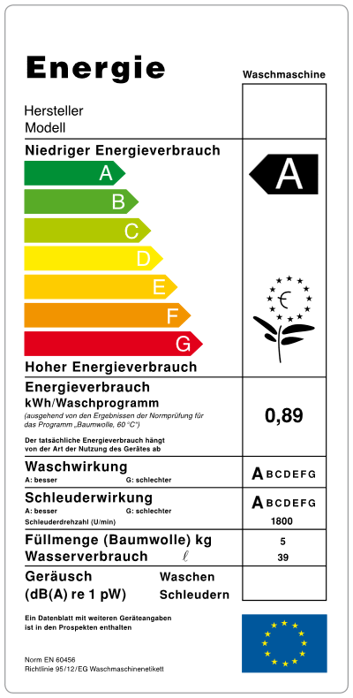 Zusatzmaterial 3: Das Energielabel gibt Auskunft**

An vielen elektrischen Geräten finden wir heute ein Energielabel der EU (siehe Abbildung). Darauf befindet sich eine Bewertungsskala, die Auskunft über den Energiebedarf des Gerätes gibt (Wie effizient ist dieses Gerät?).

Die Skala reicht von Dunkelgrün (= sehr effizient „A“) bis Rot (= nicht effizient „G“). Außerdem findet man auf dem Energielabel auch weitere nützliche Angaben über dieses Gerät.

In Deutschland müssen folgende Geräte ein Energielabel tragen:

Kühl- und Gefriergeräte, Waschmaschinen, Wäschetrockner, Geschirrspüler, Lampen, Klimaanlagen, Backöfen, Autos, Fernseher, Staubsauger

**Übrigens:**

Um schnelle Informationen zu bestimmten Geräten kannst du mit Hilfe deines Smartphones und der „ecoGator“-App das Energielabel einscannen.

Energielabel

**Vertiefende Übung 1: „Wann lohnt sich der Kauf eines neuen Kühlschranks?“**

|  |  |  |
| --- | --- | --- |
|  | **alter Kühlschrank** | **neuer Kühlschrank (Kaufpreis: 400 €)** |
| umgewandelte Energie pro Jahr | 600 kWh | 150 kWh |
| **Energiekosten pro Jahr** | **176,52 €** | **44,13 €** |

* Stelle die Gesamtkosten (Energiekosten + Kaufpreis) der beiden Kühlschränke im Diagramm dar.
* C:\Users\Sebastian Lenk\Desktop\iMINT-Icons\jpg_60x60px\farbig\Forscherfrage.jpgEntnimm dann dem Diagramm, nach wie vielen Jahren der neue Kühlschrank günstiger ist.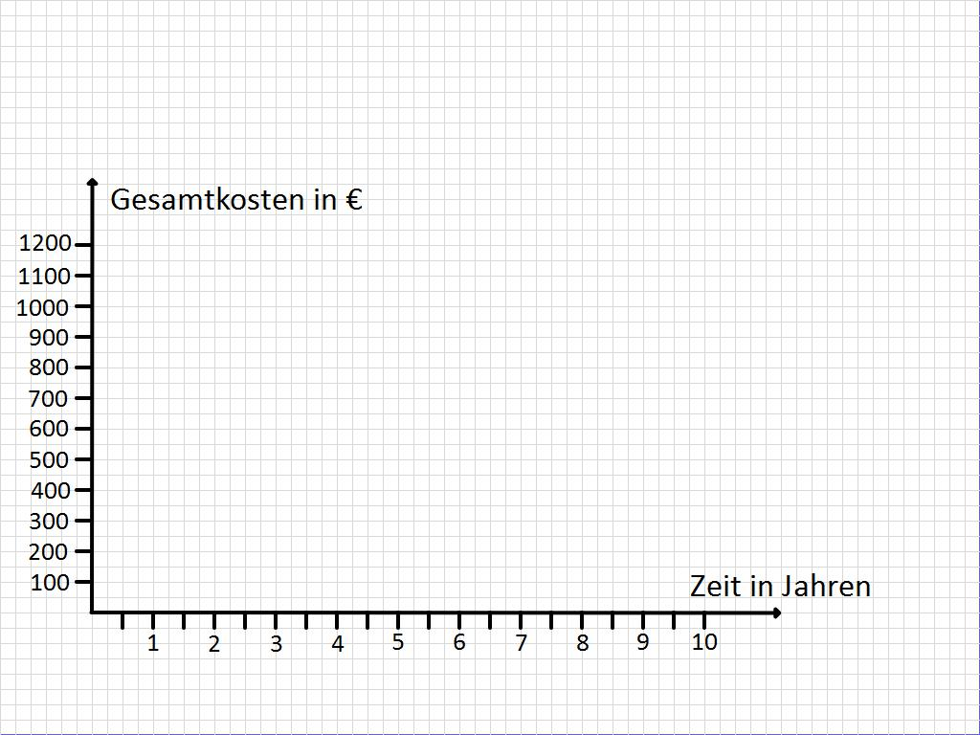

**Fazit: Nach \_\_\_\_\_ Jahren lohnt sich der neue Kühlschrank.**

**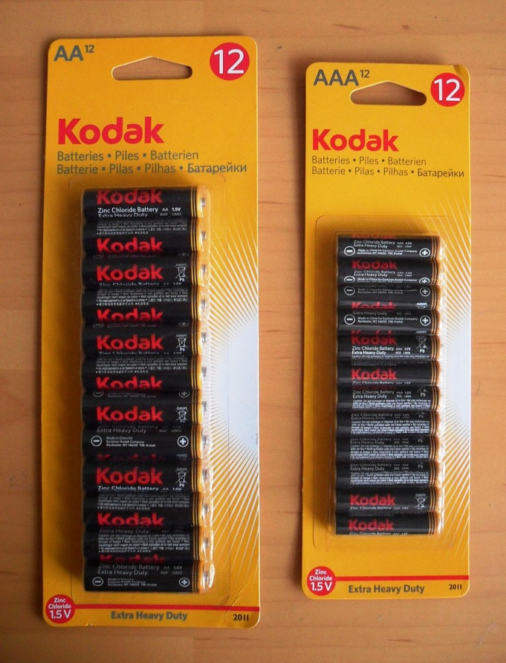Vertiefende Übung 2: Die elektrische Energie einer Batterie**

Viele elektrische Geräte benötigen Batterien. Diese Packung Batterien (siehe Abbildung) wird bei einem großen Online-Versandhandel angeboten.



Auf jeder Batterie finden sich diese Angaben:

**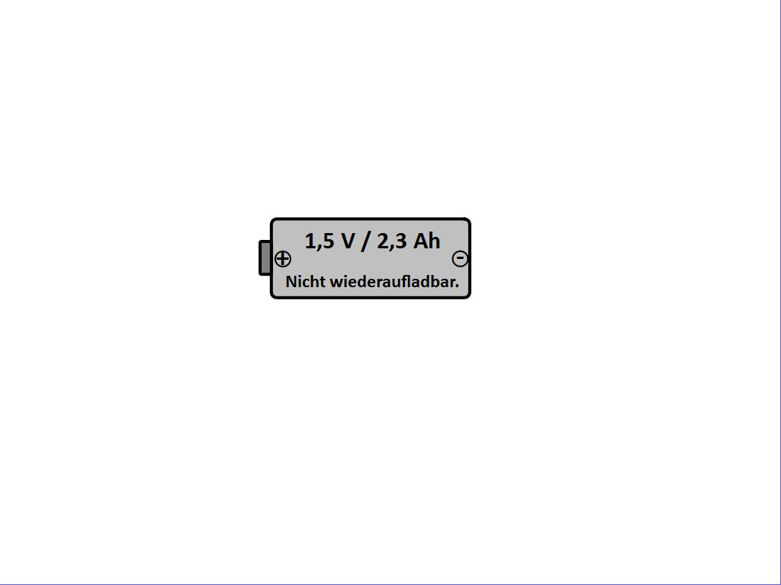**

**heute nur 10,99 €**







C:\Users\Sebastian Lenk\Desktop\iMINT-Icons\jpg_60x60px\farbig\Forscherfrage.jpg











* Berechne die Kosten für eine Kilowattstunde elektrische Energie.
* Vergleiche diese Kosten mit den üblichen Kosten für eine Kilowattstunde elektrische Energie aus der Steckdose (Elektrizitätswerk).
* Formuliere Vor- und Nachteile von Batterien und diskutiere Alternativen.

**Hilfekarte 1: Anforderungen an das Lernplakat**

**Inhalt:**

* Interessante, sinnvolle Fragestellung: „Was kostet das eigentlich, wenn …?“
* Zeichnung oder Bild deines Gerätes (oder Geräte) und eine kurze Beschreibung
* Energiekosten für verschiedene Zeiträume (z. B. 1 Tag/ 1 Woche/ 1 Jahr)
* Hinweise für den Benutzer
* Möglichkeiten, Kosten zu sparen
* Höhe der Kosten, die man in einem bestimmten Zeitraum sparen könnte (z.B. durch bewussteren Umgang mit dem Gerät oder Anschaffung eines energieeffizienteren Gerätes)
* Fachsprache wird verwendet

**Gestaltung:**

* Blickfänger (Bild)
* passende Struktur
* sinnvolle Darstellung der Inhalte (auf das Wesentliche beschränken)

**Hilfekarte 2: Die elektrische Leistung eines Gerätes ermitteln**

Um die elektrische Leistung Pel (in W) eines Gerätes herauszufinden, gibt es mehrere Möglichkeiten:

**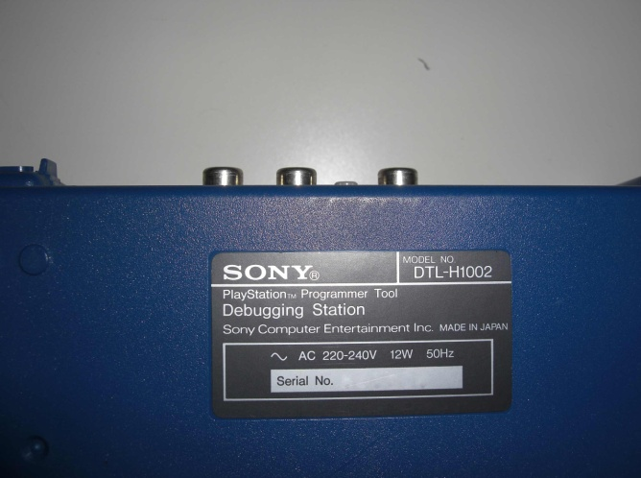**

**Hilfekarte 3: Die umgewandelte elektrische Energie berechnen**

***Beispiel:*** *Max fährt 30 min mit seinem E-Bike zur Schule. Auf höchster Stufe hat es eine Leistung von 250 W.*

*Berechne die umgewandelte elektrische Energie des E-Bikes auf dem Schulweg.*

***geg.:*** *Pel = 250 W = 0,25 kW*

*t = 30 min = 0,5 h*

***ges.:*** *Eel in kWh*

***Lösung:*** *Eel = Pel · t*

*Eel = 0,25 kW · 0,5 h*

*Eel = 0,125 kWh*

*Das E-Bike wandelt in einer halben Stunde eine elektrische Energie von 0,125 kWh um.*

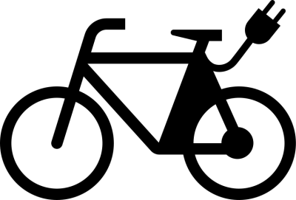

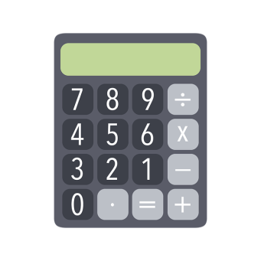

**Reflexion: Fragebogen zur Lernaufgabe**

|  |  |  |  |
| --- | --- | --- | --- |
| **Mein Lernplakat …** | ☺ | 😐 | ☹ |
| … hat eine sinnvolle und interessante Fragestellung. |  |  |  |
| … enthält die Energiekosten eines Gerätes über längere Zeiträume. |  |  |  |
| … enthält Hinweise für den Benutzer, um Kosten zu sparen. |  |  |  |
| … vergleicht die Energiekosten bei alternativer Nutzung oder alternativen Geräten. |  |  |  |
| … ist ansprechend gestaltet. |  |  |  |

|  |  |  |  |
| --- | --- | --- | --- |
| **Ich kann …** | ☺ | 😐 | ☹ |
| … zwischen alltags- und fachsprachlicher Beschreibung von Sachverhalten unterscheiden. |  |  |  |
| … die Kosten für die umgewandelte elektrische Energie eines Gerätes berechnen. |  |  |  |
| … verschiedene Möglichkeiten des Energiesparens beschreiben und begründen. |  |  |  |
| … Informationen aus unterschiedlichen Quellen zielorientiert auswählen und anwenden. |  |  |  |
| … Möglichkeiten und Folgen meines Handelns beurteilen und Konsequenzen daraus ableiten. |  |  |  |

**C Bezug zum Rahmenlehrplan**

|  |  |
| --- | --- |
| Lern-voraussetzungen | Elektrische Leistung |

|  |  |
| --- | --- |
| Kompetenzen | Standards (Die Schülerinnen und Schüler können....) |
| Mit Fachwissen umgehen | **2.1.4 Energie**  **Bereitstellung und Nutzung von Energie**  verschiedene Möglichkeiten des Energiesparens beschreiben (D) |
| Erkenntnisse gewinnen | **2.2.1 Beobachten, Vergleichen, Ordnen**  **Vergleichen und Ordnen**  mit geeigneten Kriterien ordnen und vergleichen (E/F)  **2.2.2 Naturwissenschaftliche Untersuchungen durchführen**  **Auswertung und Reflexion**  Untersuchungsergebnisse (auch erwartungswidrige) interpretieren (F/G)  **2.2.4 Elemente der Mathematik anwenden**  **Mit naturwissenschaftlichen Größen umgehen**  Einheitenvorsätze (z. B. Mega, Kilo, Milli) verwenden und Größenangaben umrechnen (E)  **Mathematische Verfahren anwenden**  vorgegebene Verfahren der Mathematik beim Umgang mit Gleichungen, Diagrammen und Tabellen anwenden (F/G) |
| Kommunizieren | **2.3.1 Informationen erschließen – Textrezeption**  **Recherchieren**  Informationen aus einem Text aufgabengeleitet entnehmen und wiedergeben (D)  themenbezogen zu einem naturwissenschaftlichen Sachverhalt in verschiedenen Quellen recherchieren (E/F)  **2.3.2 Informationen weitergeben – Textproduktion**  **Darstellungsformen wechseln**  grafische Darstellungen zu Sachverhalten entwerfen (F)  **Texte zu Sachverhalten produzieren**  naturwissenschaftliche Sachverhalte unter Verwendung der Alltagssprache und unter Einbeziehung von Fachbegriffen beschreiben (D)  naturwissenschaftliche Sachverhalte mit geeigneten bildlichen,  sprachlichen, symbolischen oder mathematischen Darstellungsformen  veranschaulichen (E/F)  naturwissenschaftliche Sachverhalte adressaten- und sachgerecht in verschiedenen Darstellungsformen erklären (G/H)  **2.3.4 Über (Fach-)Sprache nachdenken – Sprachbewusstheit**  **Sprache im Fachunterricht thematisieren**  naturwissenschaftliche Sachverhalte fachsprachlich präzisieren (G/H)  **Alltags- und Fachsprache bewusst Verwenden**  zwischen alltags- und fachsprachlicher Beschreibung von Sachverhalten unterscheiden (D)  Zusammenhänge zwischen naturwissenschaftlichen Sachverhalten und Alltagserscheinungen herstellen und dabei bewusst Fachsprache in Alltagssprache übersetzen und umgekehrt (G/H) |
| Bewerten | **2.4.2 Handlungen reflektieren**  **Schlussfolgerungen**  Schlussfolgerungen auf der Grundlage naturwissenschaftlichen Alltagswissens ziehen (D).  Schlussfolgerungen mit Verweis auf Daten oder auf der Grundlage von naturwissenschaftlichen Informationen ziehen (E/F)  Möglichkeiten und Folgen ihres Handelns beurteilen und Konsequenzen daraus ableiten (G/H) |

Bezüge zum Basiscurriculum Sprachbildung[[1]](#footnote-1)

|  |  |
| --- | --- |
| **Standards des BC Sprachbildung** | Die Schülerinnen und Schüler können… |
| Rezeption | **1.3.2 Rezeption/Leseverstehen**  **Texte verstehen und nutzen**  aus Texten gezielt Informationen ermitteln (D)  Informationen aus Texten zweckgerichtet nutzen (G)  den wesentlichen Inhalt von Texten zusammenfassen (D/G) |
| Produktion | **1.3.3 Produktion/Sprechen**  **Sachverhalte und Informationen zusammenfassend wiedergeben**  Arbeitsergebnisse aus Einzel-, Partner und Gruppenarbeit präsentieren (D/G)  Beobachtungen und Betrachtungen beschreiben und erläutern (G)  **1.3.4 Produktion/Schreiben**  **Texte schreiben**  Zusammenfassungen, Protokolle unter Nutzung geeigneter Textmuster und –bausteine, Schreiben (G)  **Schreibstrategien anwenden**  Texte in Abschnitte gliedern und dabei strukturierende Textbausteine verwenden (G) |
| Sprachbewusstheit | **1.3.6 Sprachbewusstheit**  **Wörter und Formulierungen der Alltags-, Bildungs- und Fachsprache Unterscheiden**  alltagssprachliche und bildungssprachliche Formulierungen  situationsgemäß anwenden (D)  Fachbegriffe und fachliche Wendungen nutzen (G) |

Bezüge zum Basiscurriculum Medienbildung[[2]](#footnote-2)

|  |  |
| --- | --- |
| **Standards des**  **BC Medienbildung** | Die Schülerinnen und Schüler können … |
| Informieren | **2.3.1 Informieren**  **Suchstrategien**  Suchstrategien zur Gewinnung von Informationen aus unterschiedlichen Quellen zielorientiert auswählen und anwenden (G) |
| Kommunizieren | **2.3.2 Kommunizieren**  **Kriterien, Merkmale und Strukturen medialer Kommunikation**  mediale Werkzeuge altersgemäß für die Zusammenarbeit und den Austausch von Informationen in Lernprozessen nutzen (D) |
| Präsentieren | **2.3.3 Präsentieren**  **Medienspezifische Gestaltungsprinzipien**  die Gestaltung von Präsentationen an ihren Zielen ausrichten (D)  eine Präsentation von Lern- und Arbeitsergebnissen sach- und situationsgerecht gestalten (D) |
| Produzieren | **2.3.4 Produzieren**  **Herstellung von Medienprodukten**  mit Hilfestellung eigene Medienprodukte einzeln und in der Gruppe herstellen (D)  unter Nutzung erforderlicher Technologien (multi-)mediale Produkte einzeln und in der Gruppe herstellen (G)  bei der Herstellung die Grundlagen des Urheber- und Persönlichkeitsrechts sowie des Datenschutzes berücksichtigen (D/G) |

Bezüge zu übergreifenden Themen[[3]](#footnote-3)

3.13 Verbraucherbildung

**Inklusive Aspekte der Lernaufgabe:**

|  |  |
| --- | --- |
|  | Standards der iMINT-Akademie |
| Zugänge | * enthalten problemorientierte, Schülerinnen und Schüler ansprechende Zugänge mit Alltagsbezug, * bieten für alle Lernenden individuelle Lernansätze, die Selbstständigkeit beim Lernen entwickeln und fördern |
| Sprache | * basieren auf einem festgelegten Sprachbildungskonzept, berücksichtigen „leichte“, verständliche Sprache ebenso wie anspruchsvolle Fachsprache, * bieten Sprechanlässe für eine gemeinsame, kompetenzorientierte Auseinandersetzung mit den Lerninhalten, * enthalten Aufgabenstellungen, die sprachbildende Aspekte berücksichtigen |
| Aufgabenstellungen | * enthalten Aufgabenstellungen, an denen alle Schülerinnen und Schüler  - gemeinsam und individuell – ihre Kompetenzen erfolgreich weiterentwickeln können, * enthalten Aufgabenstellungen, die für die Schülerinnen und Schüler barrierefrei im Hinblick auf Herkunft, Religion, finanzielle Situation und andere sensible Aspekte sind |
| Methoden | * schaffen Raum für forschend-entdeckendes, individualisiertes Lernen, * fördern das kooperative Lernen, in dem die Lernenden an einem gemeinsamen Thema/einer Aufgabe arbeiten und sich dabei gegenseitig in unterschiedlicher Weise unterstützen |
| Experimente | * enthalten Schülerexperimente auf unterschiedlichen Anforderungsniveaus (Differenzierung nach Versuchsplanung, Umfang der Variablen, Art der Beobachtungen/Messungen, vorausgesetztes Fachwissen) |
| IT | * nutzen mediale IT-Unterstützung für flexible, individualisierte Lernansätze * nutzen moderne Kommunikationsmittel zur Sicherung der Barrierefreiheit * sind in gängigen Dateiformaten verfügbar und können leicht für sinnesgeschädigte Schülerinnen und Schüler in entsprechende Formate umgewandelt werden |
| Diagnose | * enthalten Kompetenzraster zur Selbst- und Fremddiagnose sowie zur Beurteilung |

**D Anhang**

**Material für den Einsatz dieser Lernaufgabe**

|  |  |
| --- | --- |
| Anzahl | Name des Materials |
| mehrere | mehrere elektrische Geräte zum Experimentieren (Kochplatten, Lampen, Wasserkocher, Computer, Föhn usw.) |
| 1 (je Gruppe) | elektrisches Gerät (nach Wahl) |
| 1 (je Gruppe) | Energiekostenmessgerät |
| 1 (je Gruppe) | Smartphone (ggf. zum Recherchieren) |

**Wortliste**

|  |  |  |
| --- | --- | --- |
| **Nomen** | **Verben** | **Adjektive** |
| -e Batterie, -r Bedarf,  -r Benutzer, -e Daten,  -s Diagramm,  -s Elektrizitätswerk, -e Energie,  -s Energielabel, -e Entwicklung,  -e Gleichung, -e Kilowattstunde,  -e Kompetenz, -e Konsequenz,  -e Kosten, -e Ladung, -e Leistung, -s Messgerät, -r Scanner,  -e Skala, -e Spannung,  -e Steckdose, -r Strompreis,  -e Stromstärke, -r Verbraucher,  -r Zeitraum | analysieren, anschaffen, anschließen, aufladen, benötigen, berechnen, bewerten, entnehmen, entwickeln, erbringen, ermitteln, formulieren, herausfinden, messen, multiplizieren, umsetzen, vergleichen | effizient, elektrisch, erneuerbar, günstig, momentan, technisch, umweltfreundlich |

**Bildnachweise**

|  |  |  |
| --- | --- | --- |
| Bildtitel | Seite | Bildquelle |
| Energiekostenmessgerät mit Geldscheinen | 1 | <https://pixabay.com/de/stromkosten-strom-sparen-533818/>, Download vom 19.12.2018, gemeinfrei (CC0) |
| Comic | 9-11 | Björn Lewitz Berlin, [CC BY SA 4.0 de](https://creativecommons.org/licenses/by-sa/4.0/deed.de) |
| Hoverboard | 14 | <https://www.flickr.com/photos/136833700@N04/21403154443/>, CC BY 2.0 |
| Grafik Strompreisentwicklung | 16 | <https://1-stromvergleich.com/download/strompreisentwicklung-2018/>, CC BY-SA 4.0 |
| Energiekostenmessgerät | 17; 23 | Sebastian Lenk Berlin, [CC BY SA 4.0 de](https://creativecommons.org/licenses/by-sa/4.0/deed.de) |
| Energieverbrauchskenn-zeichnung | 20 | <https://de.wikipedia.org/wiki/Energieverbrauchskennzeichnung#/media/File:Energielabel_de.svg>, gemeinfrei (CC0) |
| Diagramm leer | 18 | Sebastian Lenk Berlin, [CC BY SA 4.0 de](https://creativecommons.org/licenses/by-sa/4.0/deed.de) |
| Batterie  Batteriepackung | 21 | Bungle  [CC BY-SA 3.0](https://creativecommons.org/licenses/by-sa/3.0/) <https://commons.wikimedia.org/wiki/File:Kodak_Batteries.JPG>, (Firmenname geändert) |
| Datenblatt Playstation  WWW-Zeichen | 23 | Von MikroLogika - Own work (Photograph, original filename CIMG0438.JPG created using Casio Exilim EX-Z1200), <https://commons.wikimedia.org/w/index.php?curid=7506997>,CC BY-SA 3.0  <https://pixabay.com/de/internet-global-erde-kommunikation-1181587/>, Download vom 19.12.2018, gemeinfrei (CC0) |
| Taschenrechner  E-Bike | 24 | <https://pixabay.com/de/taschenrechner-rechner-kalkulieren-2478633/>, Download vom 19.12.2018, gemeinfrei (CC0)  <https://de.wikipedia.org/wiki/Datei:Sinnbild_E-Bikes.svg>, gemeinfrei (CC0) |
| Diagramm vollständig | 39 | Sebastian Lenk Berlin, [CC BY SA 4.0 de](https://creativecommons.org/licenses/by-sa/4.0/deed.de) |

**Lösungen ausgewählter Aufgaben**

**S. 10:**

**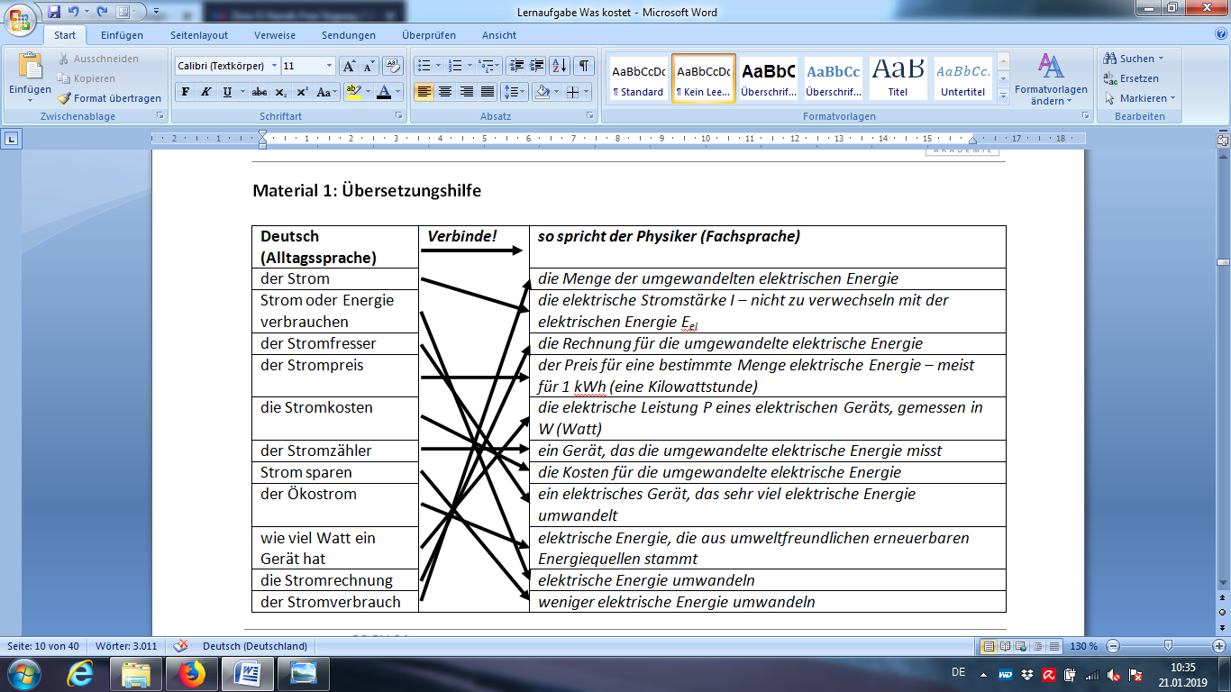**

**S. 16:** Fazit: Nach **3 Jahren** lohnt sich der neue Kühlschrank.

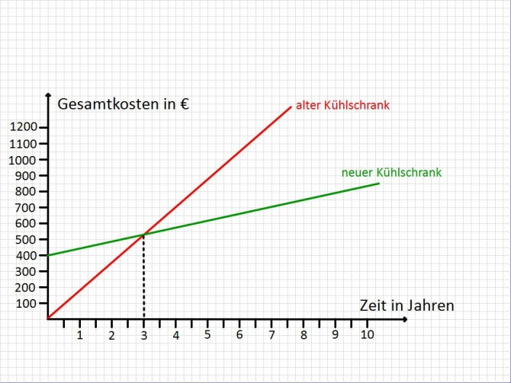

**S. 17: $E_{el}=U∙Q→E_{el}= 1,5 V ∙2,3 Ah →E_{el}=3,45 Wh=0,00345 kWh$**

Eine Batterie speichert also 0,00345 kWh Energie. Alle 12 Batterien speichern also 0,0414 kWh.

Mit Hilfe des Dreisatzes lassen sich die Kosten K für eine Kilowattstunde berechnen:

$$\frac{K}{1 kWh}=\frac{10,99 €}{0,0414 kWh}→K=\frac{10,99 €}{0,0414 kWh}∙1 kWh=265,46 €$$

Im Vergleich dazu kostet die Kilowattstunde aus dem **Elektrizitätswerk 0,29 €**.

**Vorteil:** mobiler Energiespeicher etc. / **Nachteil:** teuer, nicht umweltfreundlich etc. / **Lösungsmöglichkeit:** z.B. wiederaufladbare Batterien verwenden etc.

1. vgl. Rahmenlehrplan Jahrgangsstufen 1-10, Teil B, S. 6-10, Berlin, Potsdam 2015 [↑](#footnote-ref-1)
2. vgl. Rahmenlehrplan Jahrgangsstufen 1-10, Teil B, S. 15-22, Berlin, Potsdam 2015 [↑](#footnote-ref-2)
3. vgl. Rahmenlehrplan Jahrgangsstufen 1-10, Teil B, S. 24ff, Berlin, Potsdam 2015 [↑](#footnote-ref-3)